Proje Sunumu
Proje Adı: SICAK HAVALARDA KALP SAĞLIĞIMIZI NASIL KORURUZ?
Proje Kategorisi: SAĞLIKLA İLGİLİ PROJELER GRUBU- KALP HASTALIKLARININ ÖNLENMESİ KOMİTESİ
KURUMSAL İLETİŞİM KURUMU – PEOPLE OF ACTION KOMİTESİ
Projeyi yapan kulüp adı: ÇUKUROVA ROTARY KULÜBÜ
Proje Ortakları: GÜNEY ROTARY KULÜBÜ
Projenin Yapıldığı yer: ADANA
Projenin başlama Tarihi: 28 Temmuz 2023
Projenin durumu: BİTTİ
Projenin bitiş tarihi: 30 Temmuz 2023
Projenin Özeti: Mevsim normallerinin üzerinde seyreden aşırı sıcak ve nemli havalarda kalp sağlığını korumak ve olası olumsuzlukları engellemek için toplum sağlığı yararına Kardiyoloji uzmanı Rtn.Dr. İlkut Özer ile farkındalık videosu hazırladık. Sağlıklı günler dileriz!
Proje Maliyeti: -
Proje irtibat kişisinin iletişim bilgileri (tel ve mail): Ersin Şendoğan (0532 441 2251) ersinsendogan@gmail.com
Projeden faydalanan kişi sayısı: Sosyal medya takipçilerimiz
Proje için çalışılan süre: 2 gün
Projeye katılan Rotaryen sayısı: 2
FOTOGRAF
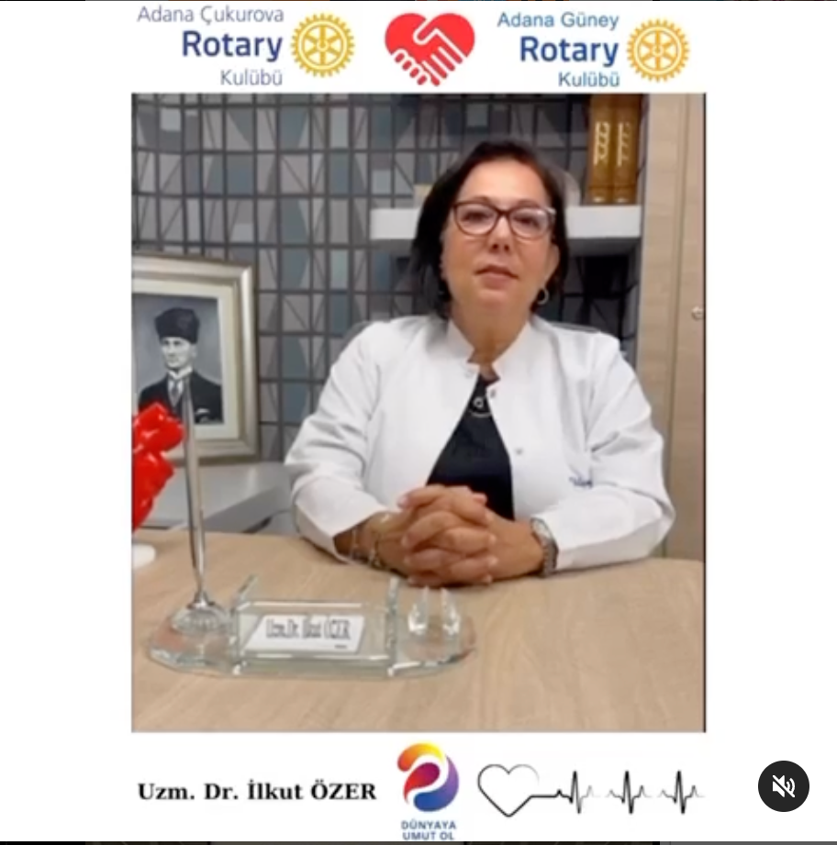

SOSYAL MEDYA
https://www.instagram.com/reel/CvOuoQjIkUS/?utm_source=ig_web_copy_link&igshid=MzRlODBiNWFlZA==

